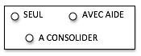 STRUCTURER SA PENSEE

Réaliser des collections dont le cardinal est donné



JANVIER FEVRIER MARS AVRIL MAI JUIN

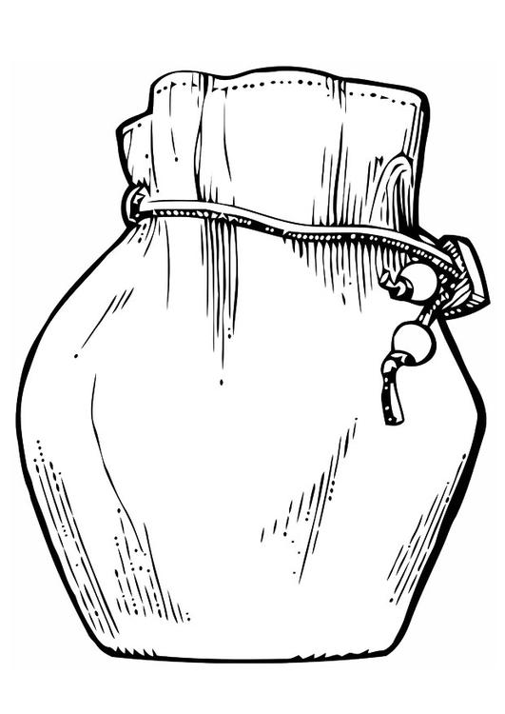Place dans la pochette du petit poucet le nombre de cailloux demandé.

1

2

1



3

3

1

3

2